

秋見つけ

**亀城公園自然観察会**

１０月の亀城公園自然観察会テーマ「秋見つけ」です。

秋を代表する野鳥モズ。北国から渡ってくる冬鳥のカモたち。「あかとんぼ」の歌に登場するアキアカネ。秋に多く出現する、かわいいセセリチョウ。涼しげなアキノノゲシなどの草花。秋を見つけ、秋を感じることができます。

また、秋に色づく美しい葉で、窓飾りを作ります。参加者の作品をシェアーして、秋を楽しみます。

開 催 日：令和７年１０月１８日（土）

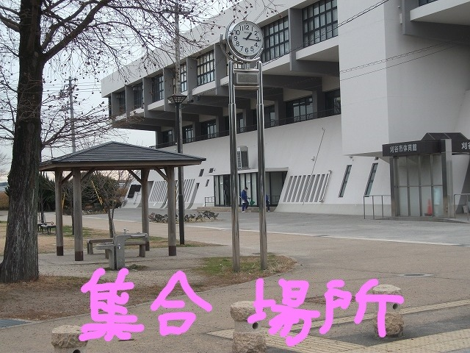

集合時刻：９時３０分（出発 ９時４５分）

解散時刻：１２時ごろ

場　　所：亀城公園とその周辺

集合場所：（亀城公園）刈谷市体育館南　東屋・時計塔前

参 加 費：無料

集合場所

参加方法：当日、集合場所に集合（小学生以下は保護者同伴）

持物服装：飲料水、双眼鏡（貸出もあります）や帽子が有るとよい

歩く服装（長袖、長ズボン着用）

雨　　天：中止（少雨決行）

出会いそうな生き物たち

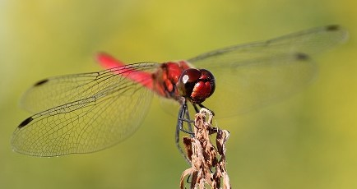

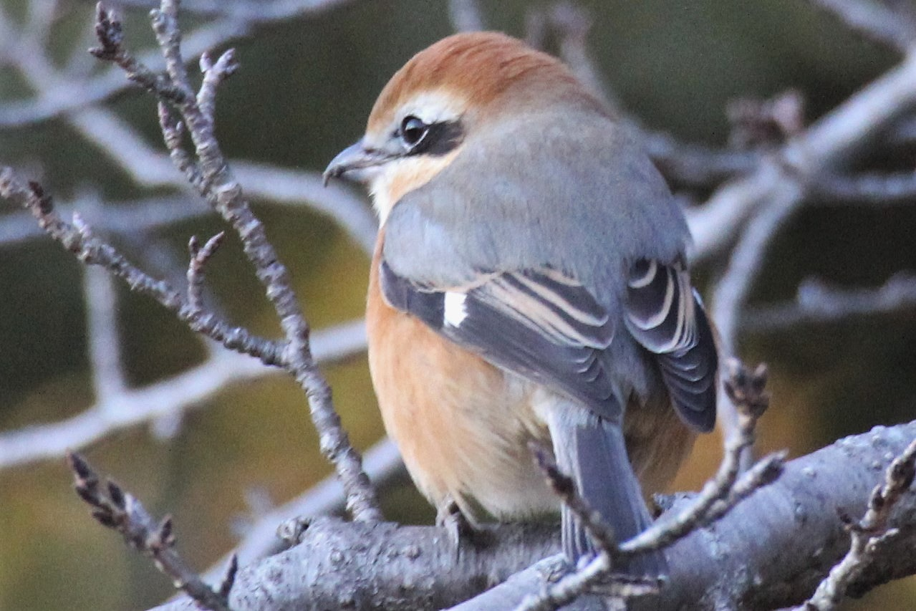

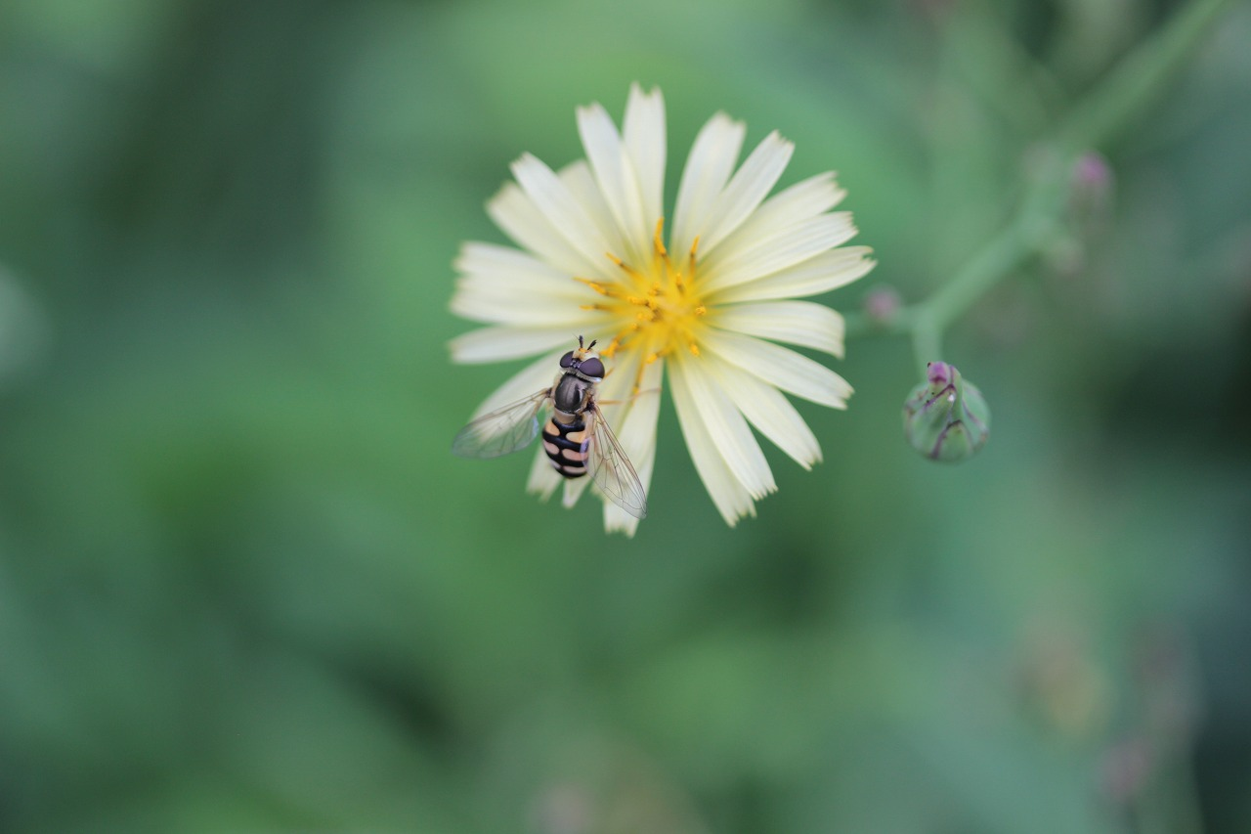

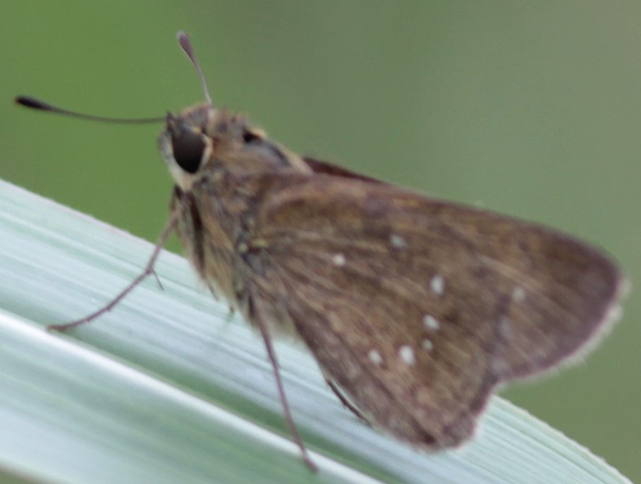

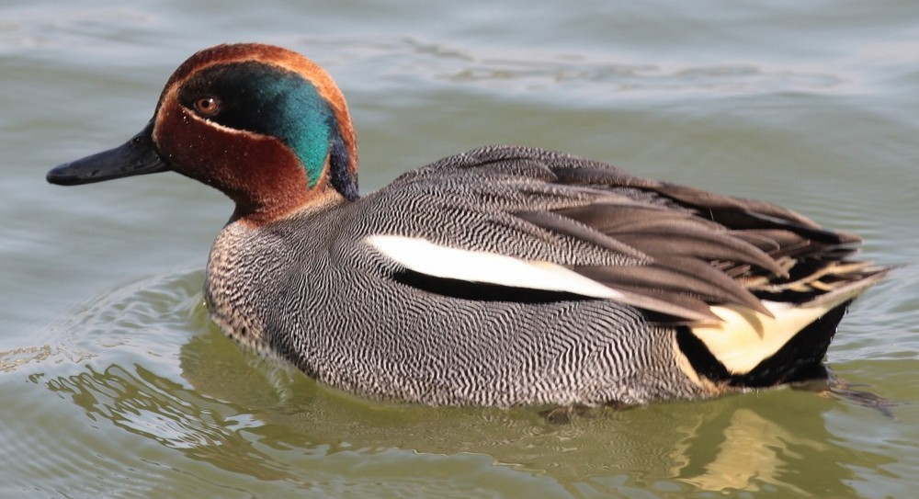

モ　ズ

アキアカネ

詳細は

亀城公園自然観察会

URL：[**https://tsunagaru.genki365.net/G0001090/**](https://tsunagaru.genki365.net/G0001090/)

お問い合わせ

西三河自然観察会　中川秀彦

℡：０８０－５１３４－１７９９

今後の開催予定日

＜いずれも第３土曜日です＞

１２月２０日(土)：冬の訪れ

３月２１日(土)：春との出会い

コガモ

🔍検索

セセリチョウ

アキノノゲシ

主催：西三河自然観察会・亀城公園自然観察会 / 後援：刈谷市教育委員会